Chủ đề: [Giải toán 6 sách kết nối tri thức với cuộc sống] tập 2 - Bài 32. Điểm và đường thẳng
Dưới đây Đọc tài liệu xin gợi ý trả lời Câu hỏi 2 trang 45 SGK Toán lớp 6 Tập 2 sách Kết nối tri thức với cuộc sống theo chuẩn chương trình mới của Bộ GD&ĐT:

Giải Câu hỏi 2 trang 45 Toán lớp 6 Tập 2 Kết nối tri thức
Câu hỏi : Em hãy kể tên hai bộ ba điểm thẳng hàng trong Hình 8. 7.
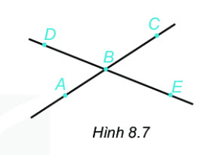
Giải
Ba điểm A, B, C thẳng hàng vì chúng cùng nằm trên một đường thẳng.
Ba điểm E, B, D thẳng hàng vì chúng cùng nằm trên một đường thẳng.
-/-
Vậy là trên đây Đọc tài liệu đã hướng dẫn các em hoàn thiện phần giải toán 6: Câu hỏi 2 trang 45 Toán lớp 6 Tập 2 Kết nối tri thức. Chúc các em học tốt.

